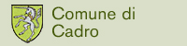

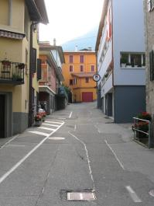 |  | Il Comune di Cadro si trova sulla sponda sinistra del Medio Cassarate (una valle a Nord della città di Lugano) a 475 m/sm.  La sua superficie è di 453 ettari circa e i confini territoriali sono:  Nord: il fiume Franscinone ed i Comuni di Sonvico e Villa Luganese;  Sud: il Comune di Davesco-Soragno;  Est: il crinale delle alture del Boglia e l'Italia (Valsolda);  Ovest: i Comuni di Canobbio e Lugaggia.  Cadro vanta, in rapporto agli altri Comuni del luganese, una notevole estensione boschiva (circa 153 ettari) che corrispondono a circa 1/3 della superficie complessiva del Comune.  In questi ultimi decenni il paese, che conta 2020 abitanti (dati al 01.01.2010) , ha assunto funzione di località turistica e residenziale alla periferia di Lugano.  Infatti, in Via Dassone, si trova un importante centro ricreativo turistico, (Centro Cadro Panoramica) che offre notevoli possibilità di svago.  In Via Campagna di Dassone è pure stato realizzato un centro sportivo ricreativo per i dipendenti della Banca della Svizzera Italiana.  La zona industriale di Cadro si trova al Piano della Stampa dove si trovano alcuni artigiani (carrozzieri, falegnami, meccanici, piccole impresari), il carcere Cantonale della Stampa, un centro della Protezione civile, il Consorzio depurazione acque, le serre della città di Lugano, alcuni centri di smaltimento dei rifiuti.

